ГОСУДАРСТВЕННОЕ АВТОНОМНОЕ ОБРАЗОВАТЕЛЬНОЕ УЧРЕЖДЕНИЕ



ДОПОЛНИТЕЛЬНОГО ОБРАЗОВАНИЯ «ЦЕНТР ДЛЯ ОДАРЕННЫХ ДЕТЕЙ «ПОИСК»

**СБОРНИК МАТЕРИАЛОВ**

**для проведения отборочного тура**

**краевой олимпиады дошкольников**

**«По дороге знаний»**



*Ставрополь, 2016*

**НОМИНАЦИЯ «ВСЁ ОБО ВСЁМ»**

*Задание №1. «Загадки»*

*Содержание.* Участникам необходимо ответить на 10 вопросов на общий кругозор.

*Время работы - 5* минут.

**1 2 3**

Запись на доске: **1.**

*Инструкция.* Ребята, откройте задание №1, которое называется «Что? Где? Когда?». В этом задании я буду задавать вопросы и называть три варианта ответа. Вам необходимо обвести номер правильного ответа.

Например: Какой сигнал светофора находится посередине?

* красный (указка на номере 1, в записи на доске)
* жёлтый (указка на номере 2, в записи на доске),
* зелёный (указка на номере 3, в записи на доске).

Правильный ответ – жёлтый. Обводим цифру 2.

Задание ясно? Если есть вопросы, задайте их сейчас. Если вопросов нет, приготовьте карандаш и начинаем работать.

*(Каждый раз, при чтении вариантов ответов, ведущий показывает указкой на номер ответа в записи на доске. Задние читать два раза. Время ответа на один вопрос – не более 30 сек. от первого прочтения).*

1. Что не является четырёхугольником?
2. трапеция,
3. куб,
4. ромб.
5. В российском флаге полоска какого цвета находится посередине?
6. синяя,
7. белая,
8. красная.

3. Сколько нот в музыке?

1. 8,
2. 7,
3. 6.

4. Сколько человек тянули репку?

1. 6,
2. 3,
3. 2.

5. Самая большая планета Солнечной системы?

1. Юпитер,
2. Земля,
3. Марс.

6. Лучшее лекарство для Карлсона?

1. микстура,
2. мёд,
3. варенье.

7. Изделия из дерева изготавливает

1. столяр,
2. портной,
3. маляр.

8. Найдите зимующую птицу:

1. кукушка,
2. снегирь,
3. скворец.

9. Природное явление, характерное для Арктики:

1. гроза,
2. тропические дожди,
3. полярное сияние.

10. Как называется врач, лечащий заболевания глаз?

1. педиатр,
2. окулист,
3. доктор.

**НОМИНАЦИЯ «ПОДУМАЙ - ОТГАДАЙ»**

*Задание №1 «Куча - мала»*

*Содержание.* Учащимся необходимо отгадать, какое слово получится из представленных букв.

*Время работы* - 5 минут.

|  |  |  |  |  |  |  |  |
| --- | --- | --- | --- | --- | --- | --- | --- |
| ***?*** |  |  |  |  |  |  |  |

Запись на доске:

*Инструкция.* Переходим к номинации «Подумай – отгадай». Первое задание называется «Куча-мала». Откройте его. На листе вы видите цветные полоски, сложенные друг на друга. На некоторых полосках написаны буквы. На трёх полосках, сиреневой, серой и жёлтой, написан вопросительный знак. Таким образом зашифровано слово. Что бы его разгадать, вам необходимо мысленно снимать полоски по очереди, начиная с самой верхней, и вписывать буквы по порядку в таблицу. Давайте начнём вместе.

Полоску какого цвета мы снимем самой первой? (*Сиреневую*)

Что на ней написано? (*Вопросительный знак*)

Вписываем маленький вопросительный знак в уголок первого окошка.

Буквы в окошки нужно записывать крупно. После того, как вся таблица будет заполнена, прочитайте, что у вас получилось, подумайте и замените вопросительные знаки на буквы так, чтобы получилось имя одного популярного героя из мультфильма. Работайте карандашом любого цвета.

Задание ясно? Если есть вопросы, задайте их сейчас. Если вопросов нет, приготовьте карандаш и начинайте работать. Время работы – 5 минут.

*Решение: СМЕШАРИК*

*Задание №2 «Эх, яблочко!»*

*Содержание.* Участникам необходимо определить тень изображения и найти недостающий элемент.

*Время работы -* 4 минуты.

*Инструкция.* Откройте задание №2 «Эх, яблочко!». *(Ведущий демонстрирует бланк ответа учащимся).*

Внимательно рассмотрите картинку и обведите кружком кусочек, которого недостаёт яблоку и тень, которая соответствует гусенице. Работайте карандашом любого цвета.

Задание ясно? Если есть вопросы, задайте их сейчас. Если вопросов нет, приготовьте карандаш и начинайте работать. Время работы – 4 минуты.

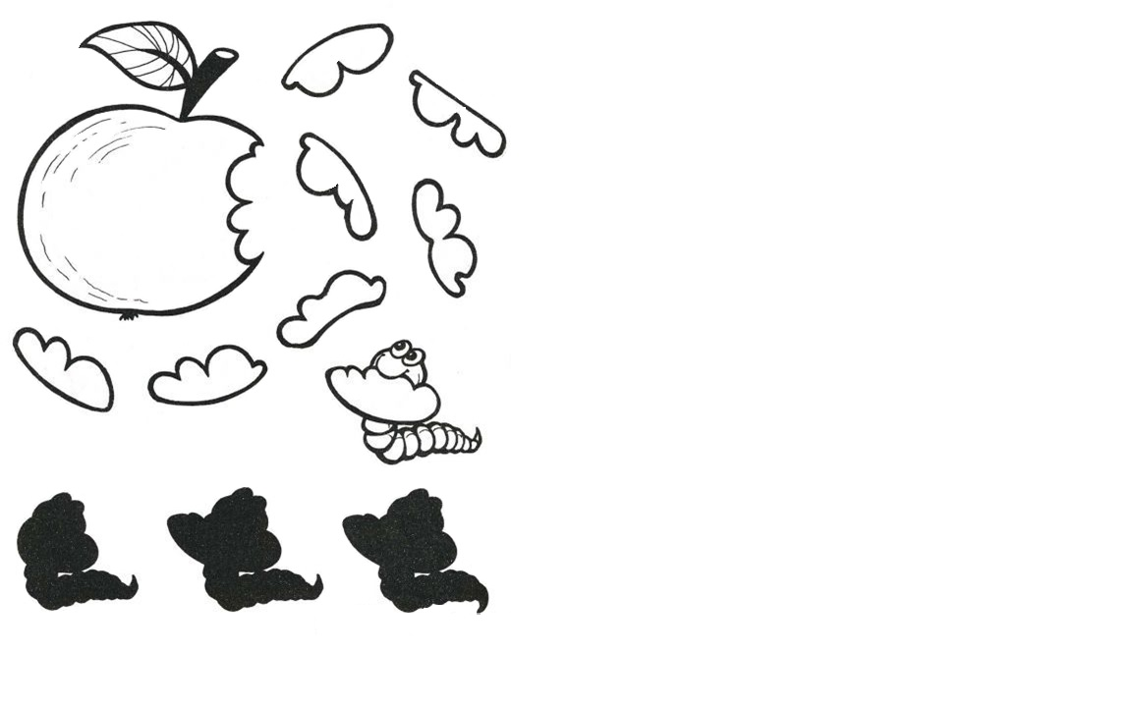

*Решение:*



*Задание №3 «Треугольный лабиринт»*

*Содержание.* Учащимся необходимо нарисовать траекторию движения персонажа по лабиринту.

*Время работы -* 3 минуты.

*Инструкция.* Откройте задание №3 «Треугольный лабиринт». *(Ведущий демонстрирует бланк ответа учащимся)*. Перед вами лабиринт. В нём один вход (он указан стрелкой) и пять выходов (А, Б, В, Г, Д). Помогите цыпленку пройти лабиринт. Он может проходить только через треугольные комнаты. Нарисуйте карандашом его путь. Возле какой буквы он окажется?

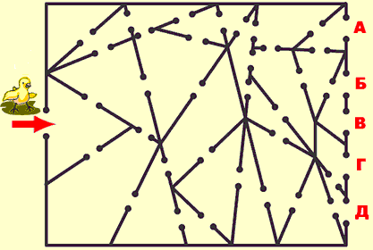Задание ясно? Если есть вопросы, задайте их сейчас. Если вопросов нет, приготовьте карандаш синего цвета и начинайте работать. Время работы – 3 минуты.

*Решение:*

*Задание №4 «Память»*

*Содержание.* Педагог демонстрирует плакат, на котором изображено 9 черно-белых картинок. Участники за 1 минуту запоминают эти картинки, а затем отвечают на 5 вопросов к ним.

*Время работы* – 3 минуты.

*Инструкция (без перехода на следующую страницу бланка).* Ребята, сейчас я покажу плакат, который вам нужно запомнить за одну минуту так, что бы потом ответить на вопросы к нему. *(Ведущий демонстрирует плакат).*

*(После запоминания картинок ведущий демонстрирует бланк ответа).*

Вопрос №1. Сколько продуктов питания на плакате? Обведите ответ в первой строке.

Вопрос №2. На девочке юбка или платье? Подчеркните нужное слово.

Вопрос №3. Сколько на плакате средств передвижения? Обведите ответ.

Вопрос №4. Обведи, какой картинки не было на плакате.

Вопрос №5. Что вы видели: корову или козу? Подчеркните нужное слово.

**1.** 0 1 2 3 4 5

**2.** ПЛАТЬЕ ЮБКА

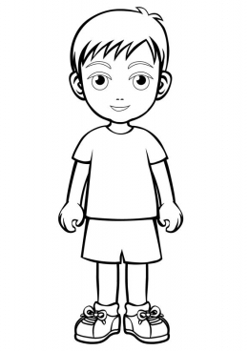**3.** 0 1 2 3 4 5

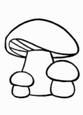

**4.**

**5.** КОЗА КОРОВА

**НОМИНАЦИЯ «ШКОЛЬНАЯ ПОРА»**

*Задание №1 «Шарики»*

*Содержание.* Учащимся необходимо решить 10 примеров.

*Время работы -* 3 минуты.

*Инструкция.*  Переходим к третьей номинации «Школьная пора». Откройте задание №1 «Шарики».

*(Ведущий демонстрирует бланк ответа учащимся).*

Перед вами 10 шариков, внутри которых написаны примеры. Ваша задача - решить пример и провести линию к правильному ответу, записанному в таблице ниже. Задание ясно? Если есть вопросы, задайте их сейчас. Если вопросов нет, приготовьте карандаш и начинайте работать. Время работы – 3 минуты.

*Задание №2 «Графический диктант»*

*Содержание.* Учащимся необходимо нарисовать узор в соответствии с инструкцией, которую диктует ведущий.

*Время работы -* 3 минуты.

*Инструкция.* Откройтезадание №2. Оно называется *«Графический диктант».* Сейчас мы будем рисовать разные узоры. Надо постараться, чтобы они получились красивыми и аккуратными. Для этого нужно внимательно слушать меня. Я буду говорить, на сколько клеток и в какую сторону ты должен проводить линию. Проводи линии, не отрывая карандаша от бумаги.

*«Поставьте карандаш на точку. Одна клетка вверх. Одна клетка направо. Две клетки вниз. Одна клетка направо. Четыре клетки вверх. Две клетки направо. Одна клетка вниз. Одна клетка налево. Две клетки вниз. Одна клетка направо. Одна клетка вверх. Одна клетка направо. Две клетки вниз. Одна клетка направо. Четыре клетки вверх. Теперь сами продолжайте рисовать тот же узор*».

Время работы – 3 минуты.

|  |  |  |  |  |  |  |  |  |  |
| --- | --- | --- | --- | --- | --- | --- | --- | --- | --- |
|  |  | *1 балл* |  |  |  |  |  |  |  |
|  |  |  |  |  |  |  |  |  |  |
| *1 балл* |  |  |  |  |  |  |  |  |  |
|  |  |  |  |  |  |  |  |  |  |
|  |  |  |  |  |  |  |  |  |  |
|  |  |  |  |  |  |  |  |  |  |
|  |  |  |  |  |  |  |  |  |  |

*Решение:*

*Задание №3. «Задачки»*

*Содержание.* В задании детям необходимо решить пять логических задач. Условия каждой задачи дважды читает ведущий. Ответ в бланках дети дают графически.

*Время работы -* 5 минут. На решение задачи отводится не более одной минуты.

*Инструкция.* Ребята, вы любите решать задачи? Третье задание в номинации «Школьная пора» так и называется - «Задачки». В этой номинации вам нужно решить пять задач. *(Ведущий демонстрирует бланк).*

В вашем бланке к каждой задаче есть рисунок, в котором вы должны обвести или указать стрелочкой правильный ответ. Сейчас я прочитаю вам первую задачу. Вы должны внимательно выслушать её и решить.

Задание ясно? Если есть вопросы, задайте их сейчас. Если вопросов нет, приготовьте карандаши и начинаем работать.

№1. Стрекоза сидит не на цветке и не на листке. Кузнечик сидит не на грибке и не на цветке. Божья коровка сидит не на листке и не на грибке. Кто на чем сидит?

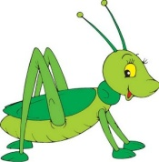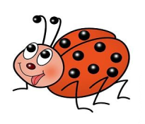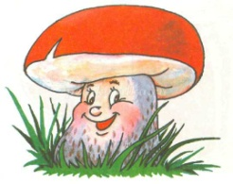

№2. Гномы Превосходного Королевства могут говорить на лилипутском и великанском языках. Из пяти гномиков трое говорят по-лилипутски и трое – по-великански. Сколько гномиков владеют обоими языками? Ответ обведи.



№3. Домик зайца между домиками ежа и белки. Кто живёт дальше от белки – ёж или заяц? Обведи.

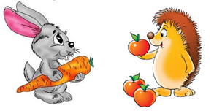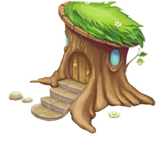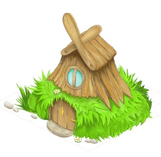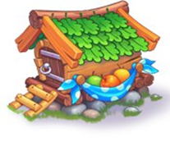

№4. Бабушка испекла 10 пирожков. Два пирожка отдала деду. Столько же - сыну. 5 пирожков отдала внукам. Сколько пирожков бабушка оставила себе? Ответ обведи.

№5. В пеналах лежит пять, шесть и семь карандашей. В красном пенале карандашей больше, чем в синем, а в синем – больше, чем в розовом. Сколько карандашей в каждом пенале?

